

人脸识别系统

功能界面设计说明书

佛山市超迅科技有限公司
2019年3月
目录

1. 引言 3
1.1. 编写目的 3
1.2. 文档范围 3
1.3. 项目概要 3
2. 总体设计 3
2.1. 子系统划分及功能描述 3
3. 功能界面设计 4
3.1. 主页（人脸识别） 4
3.2. 人脸采集 5
3.3. 数据训练 6
3.4. 终端（摄像头）管理 6
3.5. 配置管理 6

引言

编写目的
本文档是承接系统需求，作为概要设计阶段的里程牌产物，方便美工设计师、前端开发工程师熟悉系统，有利于界面功能开发。

文档范围
项目经理、美工设计师、前端开发工程师、服务端开发人员。

项目概要
人脸识别是AI在现实生活中的一个落地应用。本系统利用人脸识别技术，代替传统的用户打卡、刷指纹等操作。用户在摄像头前，摄像头采集当前用户头像，并分析处理识别，最终确定当前用户是系统备案中的哪位人员。

总体设计

子系统划分及功能描述
本系统界面分以下几个模块：
- 主页（人脸识别）
- 人脸采集
- 数据训练
- 终端（摄像头）管理
- 配置管理

功能界面设计

主页（人脸识别）
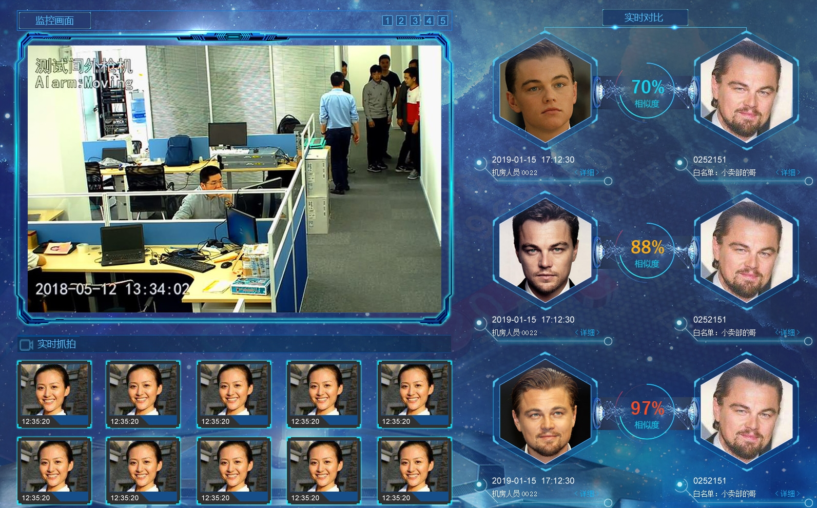
分三个区域：左上（实时监控区）、左下（实时抓拍图）、右（当前识别结果列表）。
实时监控区服务端开发中，API待整理，暂时留空。
实时抓拍图数据源参考YAPI人脸采集->加载实时抓拍图像地址。
当前识别结果列表参考YAPI人脸识别->加载最近的识别结果。识别结果列表各元素对应返回结果信息项如下（上图仅作参考，以下面文字为准）：
待识别的图像url ___ 相似度 ___ 匹配的图像url
记录时间 识别耗时 预测人员名

人脸采集
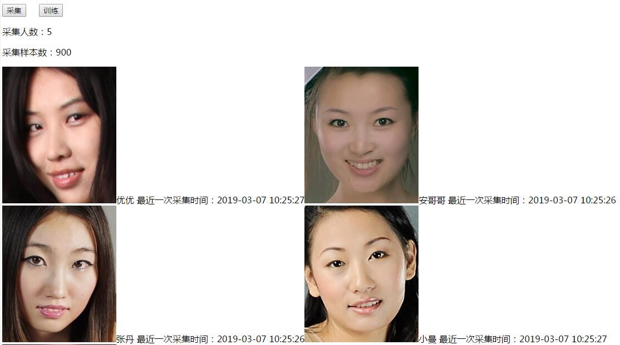
上图为粗糙设计，只为有个大概的方案，实际开发时需做美化排版。界面操作效果可参考：http://192.168.1.36:7036/。
分三个区域：上（按钮区）、中（统计信息区）、下（人脸列表）
按钮区的采集按钮点击后，出现录入组件：
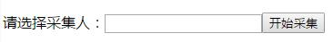
点击“开始采集”，请求数据源参考YAPI人脸采集->人脸采集。返回结果后，再请求数据源参考YAPI人脸采集->列出某次采集的人脸信息，在录入组件下方列出本次采集的人脸图像。
“训练”按钮点击事件暂时留空。
统计信息区数据源参考YAPI人脸采集->统计样本信息。
人脸列表数据源参考YAPI人脸采集->加载人脸列表，一个人对应一份记录。
点击每张人脸，可进入查看该人员所有已采集的图像：
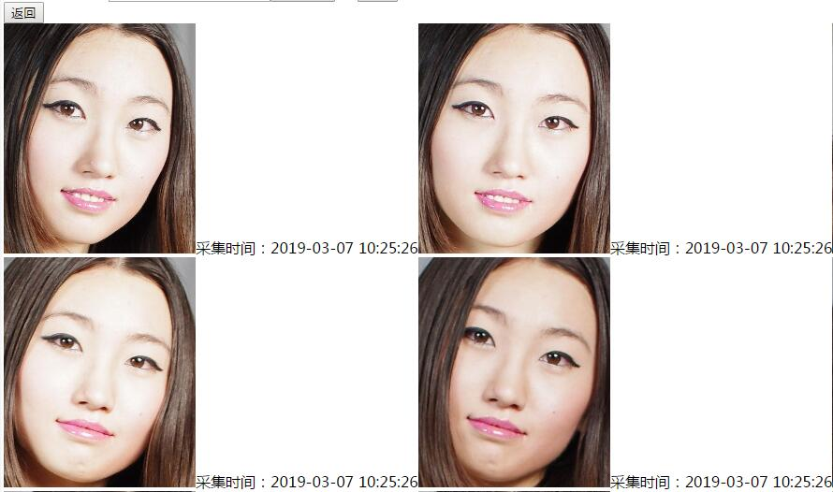
数据源参考YAPI人脸采集->加载人脸列表，列出某个人所有记录。
点击左上角返回。

数据训练
设计中…

终端（摄像头）管理
设计中…

配置管理
设计中…

